Wij zingen de Talenten-rag

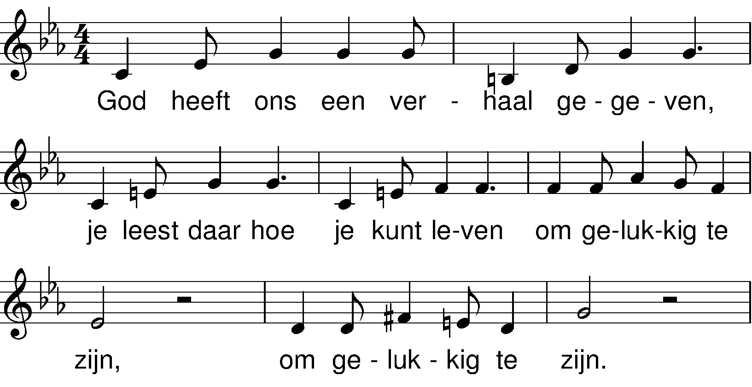
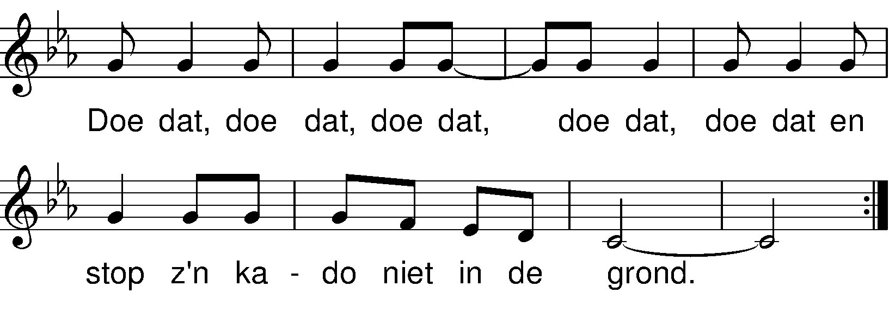

Talenten-rag
Tekst en muziek: Diederick Koornstra

